**МІНІСТЕРСТВО ОСВІТИ І НАУКИ УКРАЇНИ  
НАЦІОНАЛЬНОМУ УНІВЕРСИТЕТІ “ЛЬВІВСЬКА  
ПОЛІТЕХНІКА”**

**Кафедра систем штучного інтелекту**

**Лабораторна робота №3**з дисципліни  
«Дискретна математика»

**Виконав:**студент групи КН-114  
Мороз Павло

**Викладач:**Мельникова Н.І

Львів – 2019 р.

**Лабораторна робота № 3.**

Тема: Побудова матриці бінарного відношення

Мета роботи: набуття практичних вмінь та навичок при побудові матриць бінарних відношень та визначені їх типів.

**Теоретичні** **відомості**

Декартів добуток множин А і В (позначається A× B) – це множина всіх упорядкованих пар елементів (a,b), де a ∈ A, b∈ B. При цьому вважається, що (a1,b1) = (a2,b2) тоді і тільки тоді, коли a1 = a2 ,b1 = b2. Потужність декартового добутку дорівнює A× B.

Бінарним відношенням R називається підмножина декартового добутку A×B. тобто R ⊂ A×B ).  
Якщо пара (a,b) належить відношенню R , то пишуть (a, b)∈R , або aRb .  
Областю визначення бінарного відношення R ⊂ X ×Y називається множина *δR ={x ∃y (x, y)∈R}, а*областю значень – множина ρR ={y ∃x (x, y)∈R} (∃- існує ).  
Для скінчених множин бінарне відношення R ⊂ A×B зручно задавати за допомогою матриці  
відношення Rm×n = (rij ) , де m = A , а n = B .

Види бінарних відношень.  
Нехай задано бінарне відношення R на множині A2 : *R* ⊆ *A*× *A*= {(*a*, *b*) *a*∈ *A*, *b*∈ *A*}.  
1. Бінарне відношення R на множині *A* називається *рефлексивним*, якщо для будь якого *a* ∈ *A*виконується *aRa* , тобто (*a*,*a*)∈R . Головна діагональ матриці рефлексивного відношення складається з одиниць. Граф рефлексивного відношення обов’язково має петлі у кожній вершині.  
2. Бінарне відношення R на множині *A* називається *антирефлексивним*, якщо для будь якого *a*∈ *A* не виконується *aRa* , тобто (*a*,*a*)∉ *R* . Головна діагональ матриці антирефлексивного відношення складається з нулів. Граф антирефлексивного відношення не має петель.  
3. Бінарне відношення R на множині *A* називається *симетричним*, якщо для будь яких *a*,*b*∈ *A* з *aRb* слідує *bRa* , тобто якщо (*a*,*b*)∈*R* то і (*b*,*a*)∈ *R* . Матриця симетричного відношення симетрична відносно головної діагоналі. Граф симетричного відношення не є орієнтованим.  
4. Бінарне відношення R на множині *A* називається *антисиметричним*, якщо для будь яких *a*,*b*∈ *A* з *aRb* та *bRa* слідує що *a* = *b* . Тобто якщо (*a*,*b*)∈*R* і (*b*,*a*)∈ *R* , то *a* = *b* . Матриця антисиметричного відношення не має жодної пари одиниць, які знаходяться на симетричних місцях по відношенню до головної діагоналі. У графа антисиметричного відношення вершини з’єднуються тільки однією напрямною дугою.  
5. Бінарне відношення R на множині *A* називається *транзитивним*, якщо для будь яких *a*, *b*, *c*∈ *A* з *aRb* та *bRc* слідує, що *aRc* . Тобто якщо (*a*,*b*)∈*R* і (*b,c*)∈ *R*, то (*a,c*)∈ *R* . Матриця транзитивного відношення характеризується тим, що якщо елемент матриці σ*ij* = 1 та σ*jm* =1, то обов’язково σ*im* =1. Граф транзитивного відношення такий, що якщо з’єднані дугами, наприклад, перша-друга та друга-третя вершини, то обов’язково є дуга з першої в третю вершину.  
6. Бінарне відношення R на множині *A* називається *антитранзитивним*, якщо для будь яких *a*,*b, c*∈ *A* з *aRb* та *bRc* слідує що не виконується *aRc* . Тобто якщо (*a*, *b*)∈*R* і (*b,c*)∈ *R*, то (*a, c*)∉ *R* . Матриця антитранзитивного відношення характеризується тим, що якщо елемент матриці σ*ij* = 1 та σ*jm* =1, то обов’язково σ*im* =0. Граф транзитивного відношення такий, що якщо з’єднані дугами, наприклад, перша-друга та друга-третя вершини, то обов’язково немає дуги з першої в третю вершину.

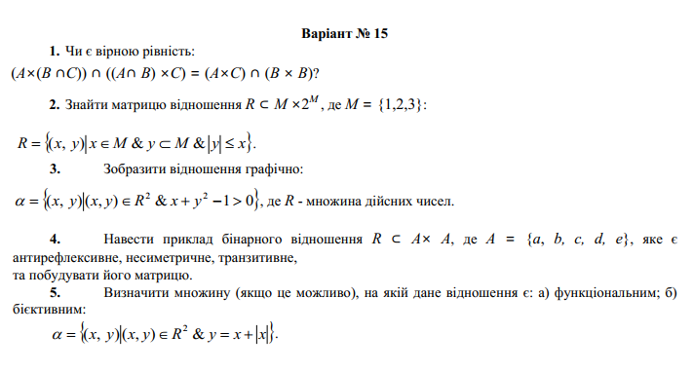

1

$$\left(A×\left(B∩C\right)\right)∩\left(\left(A∩B\right)×С\right)=(A∩C)∩(B×B)$$

$\left(x,y\right)∈\left(A×\left(B∩C\right)\right)∩\left(\left(A∩B\right)×C\right)=\left(\left(x∈A\right)\&\left(y∈B \& y∈C\right)\right)\&\left(\left(x∈A \&x ∈B\right)\&\left(y∈C\right)\right)$

$\left(\left(x∈A\right)\& \left(y∈B\right)\right)\&((x∈A) \& (y∈C))\&((x∈A) \& (y∈C))\&\left(\left(x∈B\right)\& \left(y∈C\right)\right)= \left(\left(x∈B\right)\& \left(y∈B\right)\right) \&\left(\left(x∈A\right)\& \left(y∈C\right)\right)=$

$(A∩C)∩(B×B)$

2

$$M=\left\{1,2,3\right\},R=\{(x,y)|x∈M \& y⊂M \& |y|≤x\}$$

|  |  |  |  |  |  |  |  |  |
| --- | --- | --- | --- | --- | --- | --- | --- | --- |
|  | {∅} | {1} | {2} | {3} | {1,2} | {1,3} | {2,3} | {1,2,3} |
| 1 | 0 | 1 | 0 | 0 | 1 | 1 | 0 | 1 |
| 2 | 0 | 1 | 1 | 0 | 1 | 1 | 1 | 1 |
| 3 | 0 | 1 | 1 | 1 | 1 | 1 | 1 | 1 |

3

$α=\left\{\left(x,y\right)\right|\left(x,y\right)∈R^{2} \& x+y^{2}-1>0\}$, де R – множина дійсних чисел

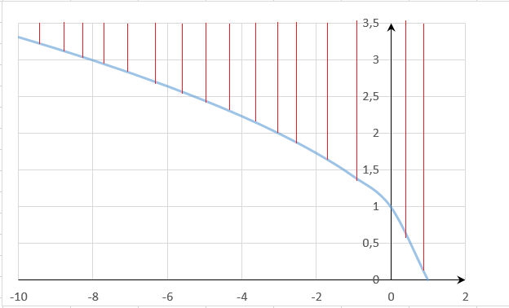

4

R ⊂ A × A, де A = {a, b, c, d, e}  
Відношення є антирефлексивне, несиметричне, транзитивне. Оскільки воно антирефлексивне, то не має бути жодної пари {a,a} ∉ R.

Оскільки відношення транзитивне, то

Приклад такого відношення:

R⊂{{a,b},{a,e},{b,c},{b,e},{c,a},{c,e},{d,a},{d,b},{d,c},{e,d}}

Його ж. матриця

|  |  |  |  |  |  |
| --- | --- | --- | --- | --- | --- |
|  | a | b | c | d | e |
| a | 0 | 1 | 0 | 0 | 1 |
| b | 0 | 0 | 1 | 0 | 1 |
| c | 1 | 0 | 0 | 0 | 1 |
| d | 1 | 1 | 1 | 0 | 0 |
| e | 0 | 0 | 0 | 1 | 0 |

5

На якій множині чисел відношення $a=\left\{\left(x,y\right)\right|\left(x,y\right)∈R^{2} \& y=x+|x|\}$ є а) функціональним б) бієктивним.

А)Відношення є функціональним при x≥0, при х<0 значення $x+\left|x\right| будуть нулями$.

Б)Щоб відношення було бієктивним, треба щоб воно було сур’єктивним та ін’єктивним одночасно. Це відношення є ін’єктивним при x≥0. Але це відношення не є сур’єктивним, бо значення y може бути лише невід’ємним. Тому це відношення не є бієктивним.

Завдання 2

Написати програму, яка знаходить матрицю бінарного відношення ρ⊂ *A*× *B*  
заданого на двох числових множинах. Реалізувати введення цих множин, та виведення на екран матриці відношення. Перевірити програмно якого типу є задане відношення. Навести різні варіанти тестових прикладів.

ρ = {(*a*, *b*) *a* ∈ *A*&*b*∈ *B* &(*a* + *b* +1)> 3};

Код програми

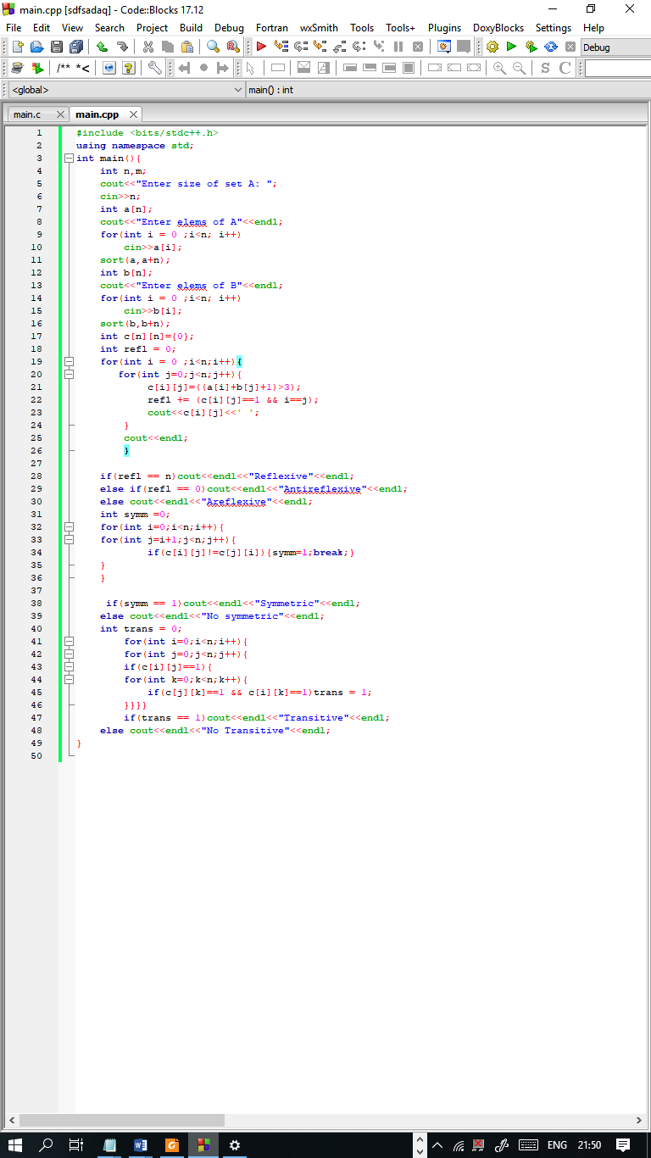

Результати роботи програми

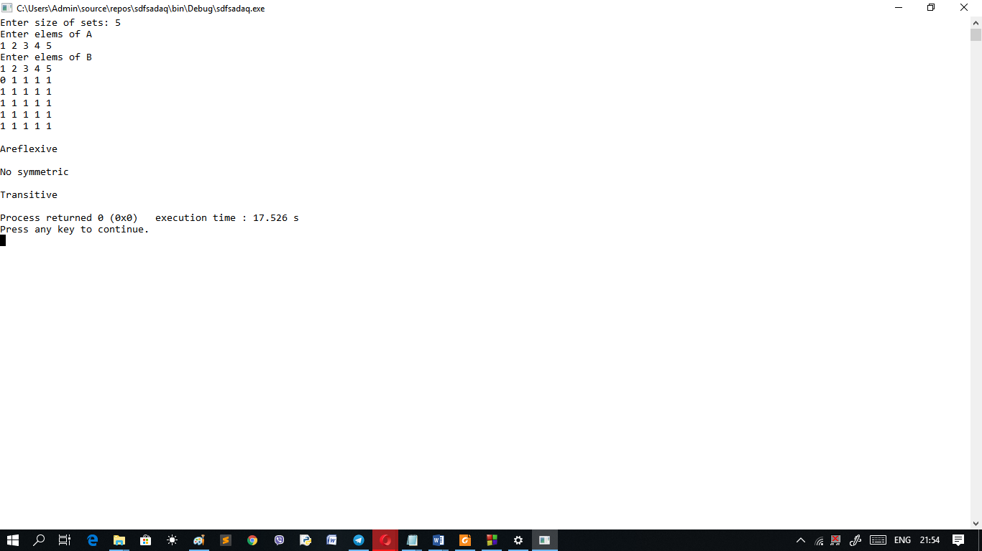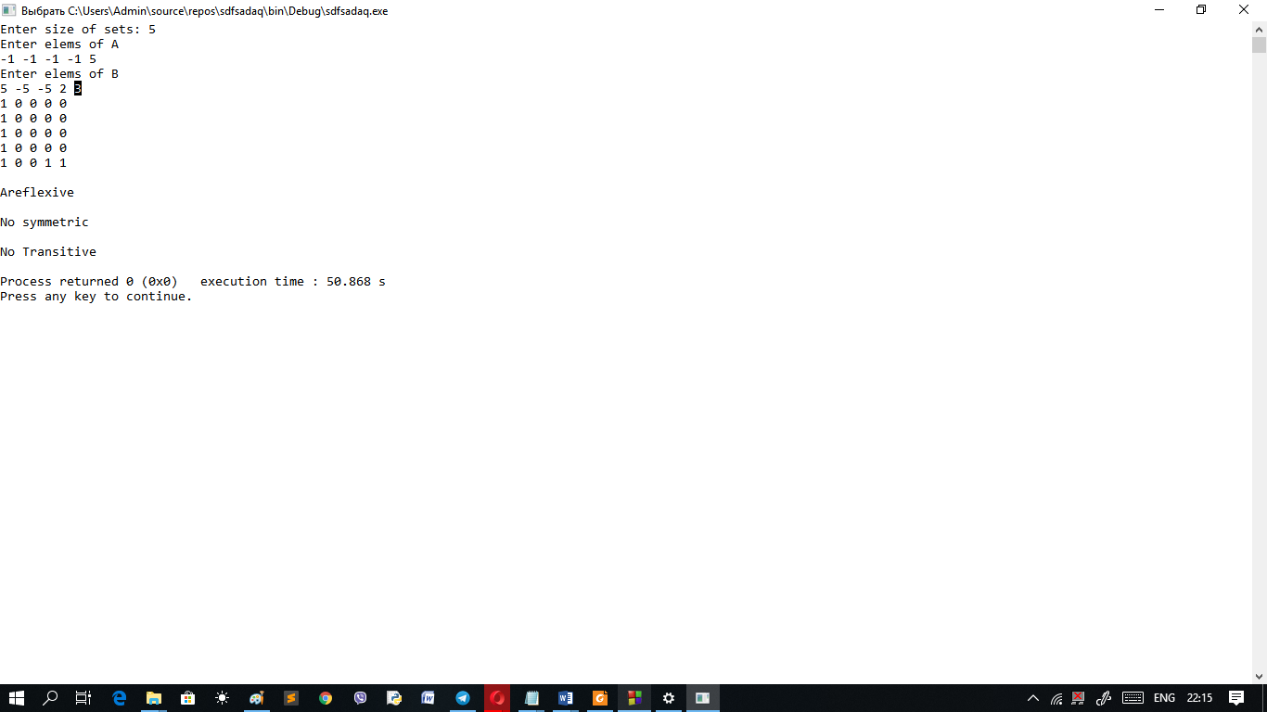

Висновок

Я набув практичних вмінь та навичок при побудові матриць бінарних відношень та визначені їх типів.